Блок-схемы алгоритмов сортировки массива:
void gnomeSort(void *ptr, size_t length, size_t size, int (*compare)(const void *, const void *))
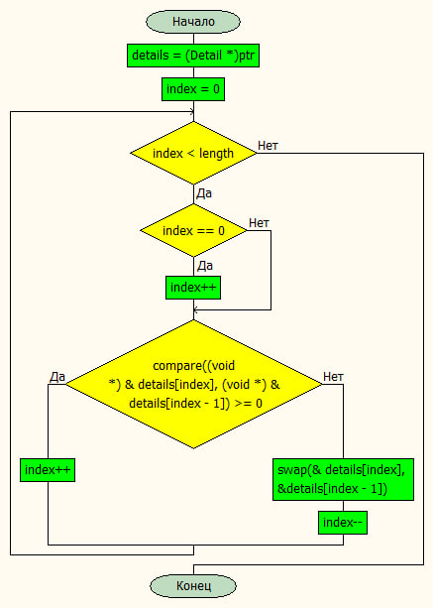

void heapify(void *ptr, size_t length, int i, int (*compare)(const void *, const void *))
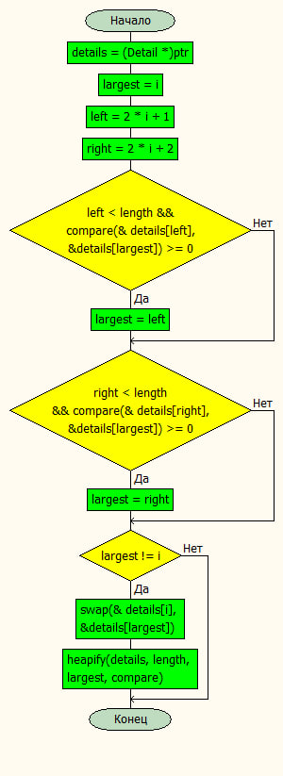

void heapSort(void *ptr, size_t length, size_t size, int (*compare)(const void *, const void *))
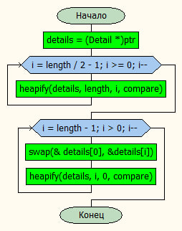

Тестовые наборы для программы находятся в /testfiles

